**测试项目**

**项目名称：** 酷转—文档批量转换器  
**使用背景：** 以学生、上班族为首的对文档批量转换有较大的需求的群体。  
**开发者：** “鸭梨鸭梨大”小组  
**项目简介：**  
         按照用户的需求，实现Word、Excel、PDF文档之间批量的互相转化。

**编写目的**

| **编号** | **确定项目** | **描述** |
| --- | --- | --- |
| 1 | 确定测试范围 | 确定被测项目中功能模块，子功能模块等需要测试的范围。 |
| 2 | 确定测试需求 | 确定每个功能结果定义，确定此功能是否存在缺陷。 |
| 3 | 确定测试策略 | 确定对项目做哪些测试。如：功能测试，性能测试等。 |
| 4 | 确定测试方法 | 确定对每个策略是用哪些方法。如：边界值，等价类等。 |
| 5 | 确定测试工具 | Jmeter |
| 6 | 确定测试资源 | 测试需要的设备，服务器、参与测试的人员、测试任务的分工，测试工作的进度。 |
| 7 | 确定测试交付文档 | 确定测试工作中生成哪些文档，可提交文档有哪些。 |

**测试目的**

| **编号** | **目的** |
| --- | --- |
| 1 | 软件测试是为了发现错误而执行程序的过程。 |
| 2 | 测试是为了证明程序有错，而不是证明程序无错。 |
| 3 | 一个好的测试用例在于它发现至今未发现的错误。 |
| 4 | 一个成功的测试是发现了至今未发现的错误的测试。 |

**文档受众**

| **编号** | **人员** | **原因** |
| --- | --- | --- |
| 1 | 产品设计人员 | 明确说明测试范围，方法，工作周期信息。 |
| 2 | 产品研发人员 | 明确说明测试范围，方法，工作周期信息。 |
| 3 | 产品测试人员 | 明确说明测试范围，方法，任务分工，预计完成时间。 |
| 4 | 备注 | 此为内部开发文档，不做外部参考。 |

**测试参考文档**

| **编号** | **文档名称** | **作用** |
| --- | --- | --- |
| 1 | 需求文档 | 确定项目功能模块，功能运行结果。 |
| 2 | 技术文档 | 确定项目中使用开发语言，数据库数据限制。 |
| 3 | 项目模型文档 | 初步了解项目页面内容，方便编写用例。 |

**术语定义**

**测试专业术语**

|  |  |
| --- | --- |
| 性能测试 | 通过自动化的测试工具模拟多种正常、峰值以及异常负载条件来对系统的各项性能指标进行测试。 |
| 接口测试 | 接口测试是测试系统组件间接口的一种测试，主要用于检测外部系统与系统之间以及内部各个子系统之间的交互点。 |

**缺陷优先级**

|  | **缺陷的优先级** |
| --- | --- |
| P0 | 严重级别比较高的，影响测试进行或者系统无法继续操作，立即修复，1天。 |
| P1 | 基本功能没有实现，对系统操作有影响，2－3天。 |
| P2 | 一般性功能，页面缺陷，4－5天。 |
| P3 | 准备在下一轮测试前修改完毕，准备在下一版本中修改。 |

**严重程度定义**

|  | **缺陷的严重程度** |
| --- | --- |
| S0 | 数据丢失，数据计算错误、数据传递错误、对数据库造成破坏，造成操作系统或其他支撑系统崩溃、非正常关闭和非正常死机。 |
| S1 | 应用系统崩溃、非正常关闭和无响应，但没有造成数据丢失。系统的主要功能不能正确实现或不完整。 |
| S2 | 规定的非主要功能没有实现或不完整、影响系统的运行；设计不合理造成性能低下。 |
| S3 | 不影响业务运行的功能问题。 |
| S4 | 软件设计和功能实现等不完全合理之处提出建议。 |

**用例优先级定义**

|  | **用例优先级** |
| --- | --- |
| P0 | 确保系统基本功能及主要功能的测试用例 |
| P1 | 确保系统功能的完善方面的测试用例 |
| P2 | 关于用户体验，输入输出的验证；较少使用或辅助功能的测试用例。 |

**测试策略**

**接口测试**

|  | **接口测试** |
| --- | --- |
| 测试目标 | 检测外部系统与系统之间以及内部各个子系统之间的交互点。测试的重点是要检查数据的交换，传递和控制管理过程，以及系统间的相互逻辑依赖关系等。 |
| 测试范围 | 系统组件之间 |
| 完成标准 | 接口能够实现交互。 |
| 需考虑的特殊事项 | 无 |

测试结果：

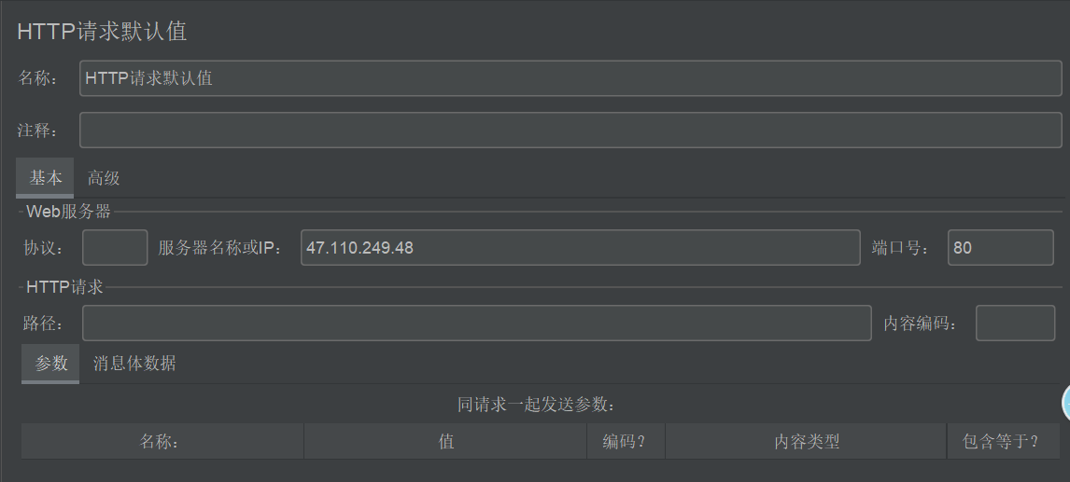

测试接口为本组服务器IP：47.110.249.48（域名yaliyalida.com）

测试成功：

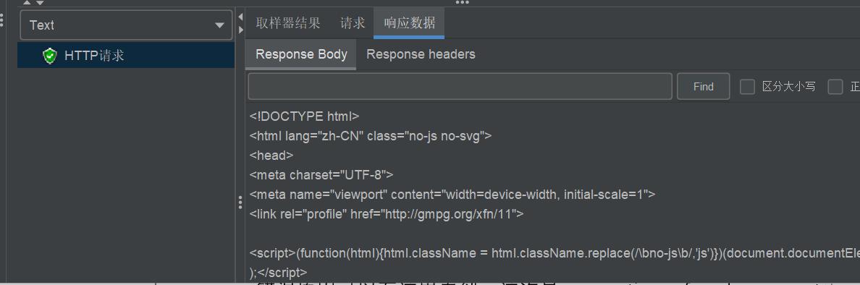

**性能测试**

|  | **性能测试** |
| --- | --- |
| 测试目标 | 目的是验证软件系统是否能够达到用户提出的性能指标，同时发现软件系统中存在的性能瓶颈，优化软件，最后起到优化系统的目的。 |
| 测试范围 | 1、按照测试计划所规定的测试范围。 2、利用有效的和无效的数据来执行各个用例、用例流或功能 3、以核实以下内容： 1）在使用有效数据时得到预期的结果。 2）在使用无效数据时显示相应的错误消息或警告消息。 |
| 完成标准 | 按照测试计划的测试通过标准，完成测试。 |
| 需考虑的特殊事项 | 确定或说明那些将对性能测试的实施和执行造成影响的事项或因素。（内部的或外部的） |
| 使用工具 | Jmeter |

**进入准则**

| **编号** | **测试策略** | **进入准则** |
| --- | --- | --- |
| 1 | 接口测试 | 项目编码阶段，开发人员每编写完各模块时进入测试。 |
| 2 | 性能测试 | 开发人员基本完成前后端的对接，各阶段都已完成。 |

**暂停/退出准则**

| **编号** | **暂停标准** |
| --- | --- |
| 1 | 软件系统在进行 接口、性能、压力测试时，发现缺陷达到一定数量或出现重大错误导致无法测试时，暂停测试返回开发。 |
| 2 | 发生其他未知因素需要暂停时，测试应随之暂停，并备份暂停点数据。 |

退出标准  
1|软件系统通过验收测试，并已得出验收测试结论，退出测试。

**测试资源**

**硬件资源**

| **编号** | **CPU** | **内存** | **硬盘** | **系统** | **软件** |
| --- | --- | --- | --- | --- | --- |
| 1 | 2.5 | 4+ | 100+ | Win10 | Jmeter |

**系统风险**

**系统风险**

1. 计划的测试时间，不能满足测试组的要求，主要是功能冻结后的系统测试的时间可能不够。
2. 测试资源的及时到位（设备和人员）。
3. 需求不明确可能导致开发的产品与目标不一致。
4. 测试人员对测试工具的使用熟悉程序不够；
5. 被测试产品存在重大错误，以至于测试无法继续，需要开发组进行额外的调试和修改才能继续；
6. 硬件、软件或网络环境出现故障等。

**应急措施**

1. 如果上述潜在的可能事件发生，则通过适当加班来保证计划的按时完成。
2. 如果是由于被测试产品存在重大错误而严重影响测试进度，则考虑按照测试暂停标准来暂停该测试。
3. 如遇到功能需求不明确，需要沟通协商解决。
4. 人员不足，则加班、或者进行不同组人员调动，按照测试进度完成测试任务。  
   测试的完成标准

**接口测试完成标准**

* 接口之间完美地实现了交互。
* 达到了测试计划中关于接口测试所规定的覆盖率的要求
* 接口工作版本满足设计定义的各项功能、性能要求
* 在接口测试中发现的错误已经得到修改，各级缺陷修复率达到标准

**性能测试完成标准**

* 按照性能测试计划完成了所有规定模块性能的测试
* 达到了测试计划中关于性能测试所规定的覆盖率的要求
* 软件性能与期待相符。
* 在性能测试中发现的错误已经得到修改，各级缺陷修复率达到标准

**覆盖率标准**

* 测试用例执行覆盖率应达到100%（功能测试用例均以执行）